ISOLASI HEMISELULOSA DARI LIMBAH AMPAS TEBU
(Saccharum Officinarum L.) MENGGUNAKAN METODE GREEN HOUSE

SKRIPSI

OLEH:

KHOIRO NAZLAH DALIMUNTHE
NPM. 162114192

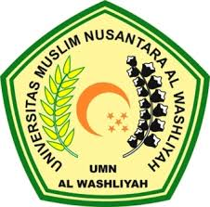

PROGRAM STUDI SARJANA FARMASI
FAKULTAS FARMASI
UNIVERSITAS MUSLIM NUSANTARA AL WASHLIYAH
MEDAN
2021

ISOLASI HEMISELULOSA DARI LIMBAH AMPAS TEBU (Saccharum officinarum L.) MENGGUNAKAN METODE
GREEN HOUSE

SKRIPSI

Diajukan untuk melengkapi dan memenuhi syarat-syarat untuk memperoleh Gelar Sarjana Farmasi pada Program Studi Sarjana Farmasi Fakultas Farmasi Universitas Muslim
Nusantara Al-Washliyah

OLEH:

KHOIIRO NAZLAH DALUMNTHE
NPM.162114192

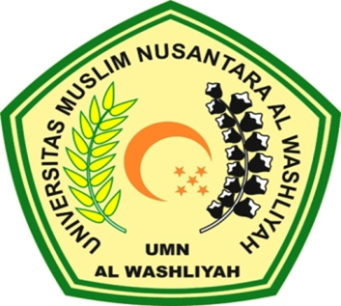

PROGRAM STUDI FARMASI
FAKULTAS FARMASI
UNIVERSITAS MUSLIM NUSANTARA AL-WASHLIYAH
MEDAN
2021

